**НЕГОСУДАРСТВЕННОЕ ОБРАЗОВАТЕЛЬНОЕ ЧАСТНОЕ УЧРЕЖДЕНИЕ ВЫСШЕГО ОБРАЗОВАНИЯ**

**«МОСКОВСКИЙ ФИНАНСОВО-ПРОМЫШЛЕННЫЙ УНИВЕРСИТЕТ «СИНЕРГИЯ»**

|  |  |  |
| --- | --- | --- |
| **Факультет/Институт** |  | Информационных технологий |
|  |  | (наименование факультета/ Института) |
| **Направление/специальность** |  | Информационные системы и технологии |
| **подготовки:** |  | (код и наименование направления /специальности подготовки) |
| **Форма обучения:** |  | очная |
|  |  | (очная, очно-заочная, заочная) |
|  |  |  |

**Лабораторный практикум № 2**

|  |  |  |  |  |
| --- | --- | --- | --- | --- |
| **по дисциплине** |  | Администрирование информационных систем | | |
|  | | |  | (наименование дисциплины) |

|  |  |  |  |  |
| --- | --- | --- | --- | --- |
| **Обучающийся** |  | Пахомов Антон Юрьевич |  |  |
|  |  | (ФИО) |  | (подпись) |
| **Группа** |  | **ВБИо-307рсоб** |  |
|  |  |  |  |

|  |  |  |  |  |
| --- | --- | --- | --- | --- |
| **Преподаватель** |  | Сибирев Иван Валерьевич |  |  |
|  |  | (ФИО) |  | (подпись) |

**Москва 2024 г**

**Задание**

1. Настроить консоль управления для удаленного администрирования.
2. Выполнить настройку терминальных служб для удалённого администрирования
3. Настроить средства администрирования службы каталога домена Microsoft Windows Server 2012 R2.

**Ход работы**

Настроим консоль управления для удаленного администрирования. На компьютере, который будет использоваться для удаленного управления другими компьютерами, должна быть установлена ОС Windows 8 или ОС Windows Server 2012, а также Средства удаленного администрирования сервера (Remote Server Administration Tools). В Windows Server 2012 Средства удаленного администрирования сервера могут быть установлены в виде компонента с помощью мастера добавления ролей и компонентов.

По умолчанию удаленное управление включено для серверов под управлением Windows Server 2012 для двух типов приложений и команд: приложения и команды, которые используют для управления удаленный доступ WinRM и Windows PowerShell; приложения и команды, которые для удаленного управления используют WMI (Windows Management Instrumentation) и DCOM (Distributed Component Object Model)

Для настройки удаленного управления необходимо зайти в консоль менеджера серверов и в поле Удаленное администрирование убрать галочку «Разрешить удаленное управление этим сервером с других компьютеров, рисунок 1.

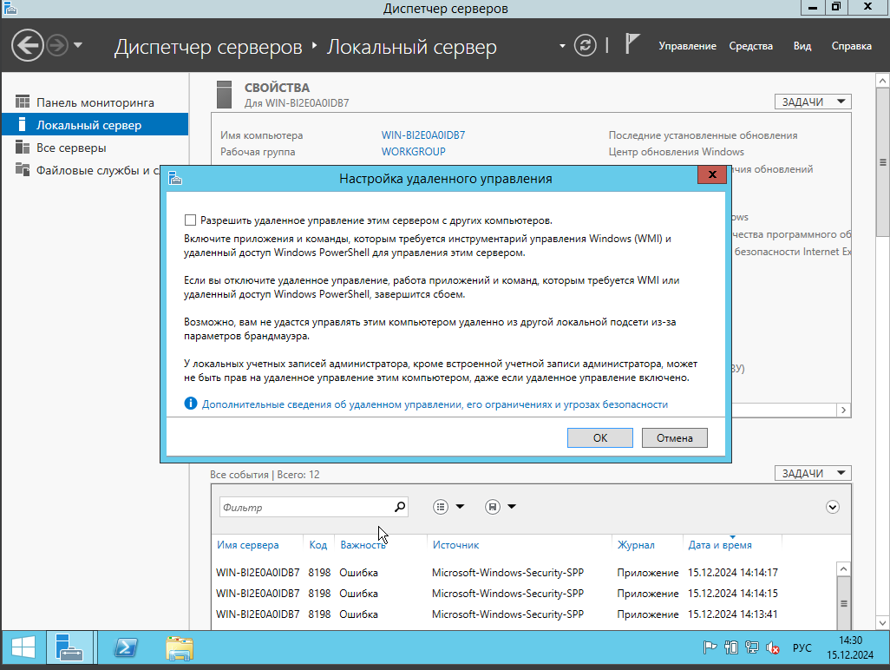

Рисунок 1 − Разрешение удаленного администрирования.

Для управления компьютером с помощью диспетчера серверов пользователь должен быть членом группы Администраторы (Administrators). Для включения удаленного управления необходимо воспользоваться следующей командой, которую нужно ввести в командной строке с правами администратора, рисунок 2.

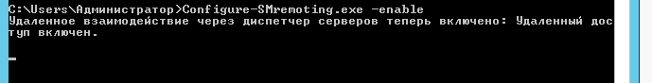

Рисунок 2 − Команда управления удаленным администрированием.

Включим удаленное администрирование, рисунок 3.

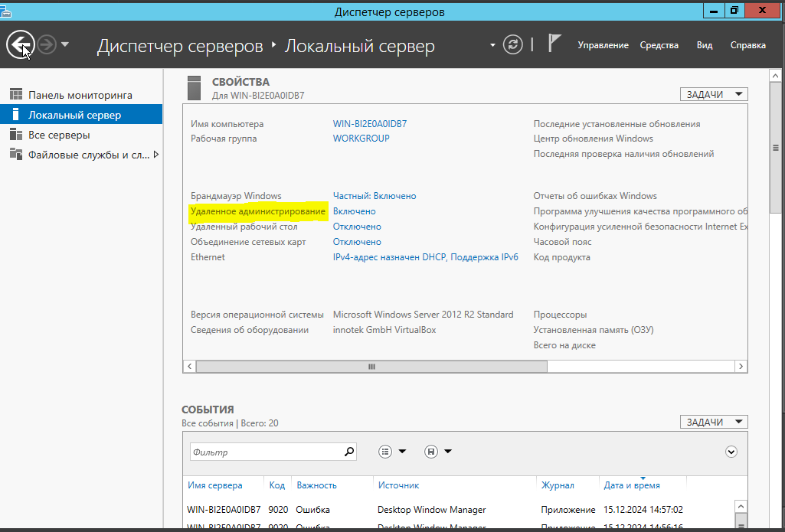

Рисунок 3 − Включение удаленного администрирования.

**Выполним настройку терминальных служб для удаленного администрирования.**

Для этого в ролях сервера установим галочку в разделе «Службы ролей» отмечаем лицензирование удаленных рабочих столов, узел сеансов удаленных рабочих столов и шлюз удаленных рабочих столов, рисунок 4.

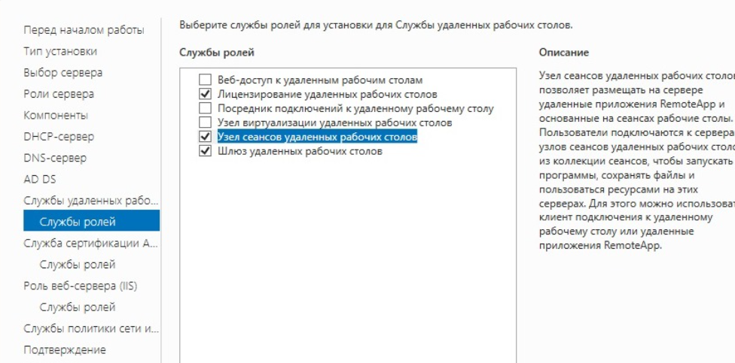

Рисунок 4 − Установка роли удаленных рабочих столов.

Теперь необходимо выбрать устанавливаемые службы ролей. Нам пригодится «Лицензирование удаленных рабочих столов» (Remote Desktop Licensing)

и «Узел сеансов удаленных рабочих столов». Все параметры установки роли определены. На последней странице установим флаг «Автоматический перезапуск конечного сервера, если требуется» .

Лицензирование. Теперь запустим «Средство диагностики лицензирования удаленных рабочих столов» (RD Licensing Diagnoser) . Сделать это можно из диспетчера серверов, выбрав в правом верхнем меню «Средства» (Tools) — «Terminal Services» — «Средство диагностики лицензирования удаленных рабочих столов» (RD Licensing Diagnoser) .

Нажимаем «Далее» до раздела «Подтверждение». Здесь нажимаем «Установить».

**Для верного использования необходимо установить корневой домен.**

После настройки DHCP снова открываем «Диспетчер серверов».

1. Нажимаем «Управление» – «Добавить роли и компоненты».
2. Выбираем установку служб удаленных рабочих столов.
3. В разделе «Тип развертывания» выбираем «Быстрый запуск».
4. В разделе «Сценарий развертывания» выбираем развертывание рабочих столов на основе сеансов, рисунок 5.

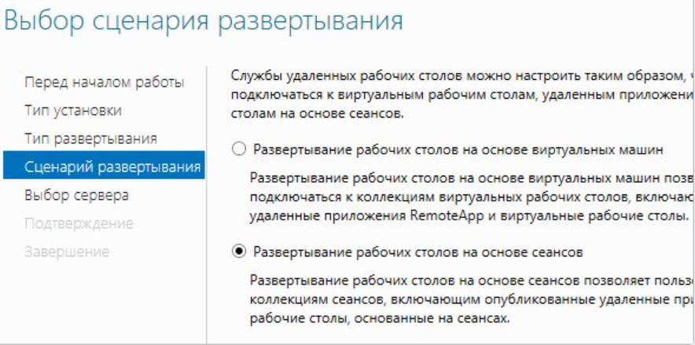

Рисунок 5 − Сценарий развертывания удаленных рабочих столов.

**Настроим средства администрирования службы каталога домена**

Настроим службу каталогов Active Directory. Для начала на сервере установим статический ip адрес, рисунок 6.

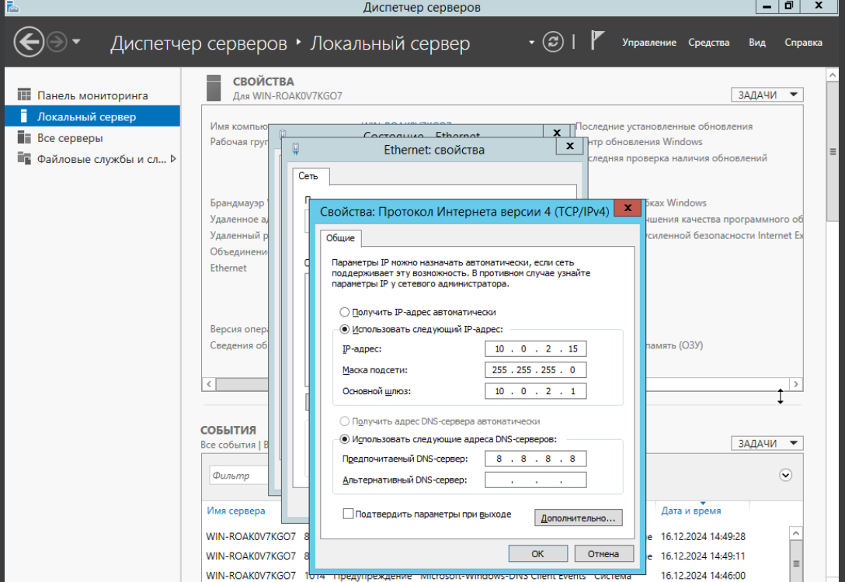

Рисунок 6 − Задание параметров сети.

С помощью диспетчера серверов выполним установку необходимых компонентов выбрав администрирование Active Directory, рисунок 7.

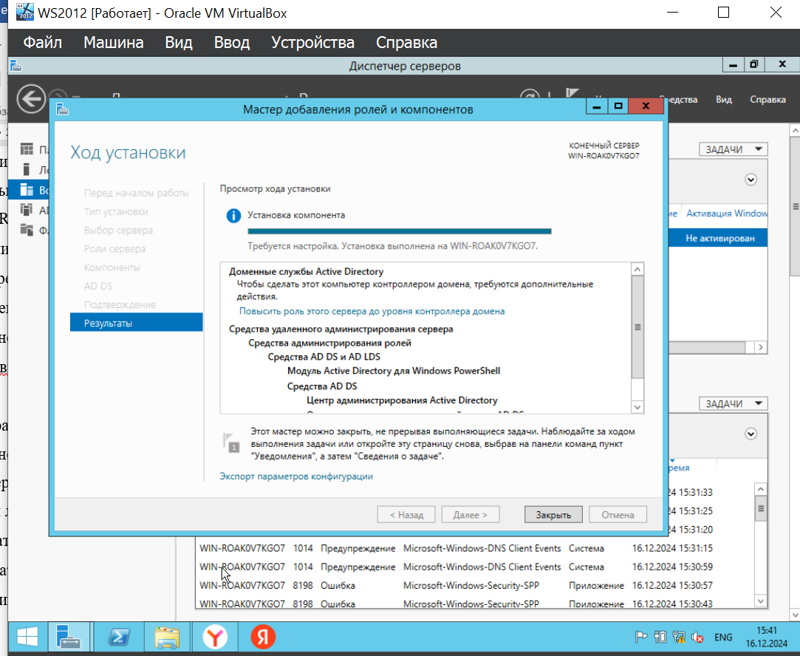

Рисунок 7 − Установка необходимых параметров.

После установки повысим статус сервера до уровня контроллера, рисунок 8.

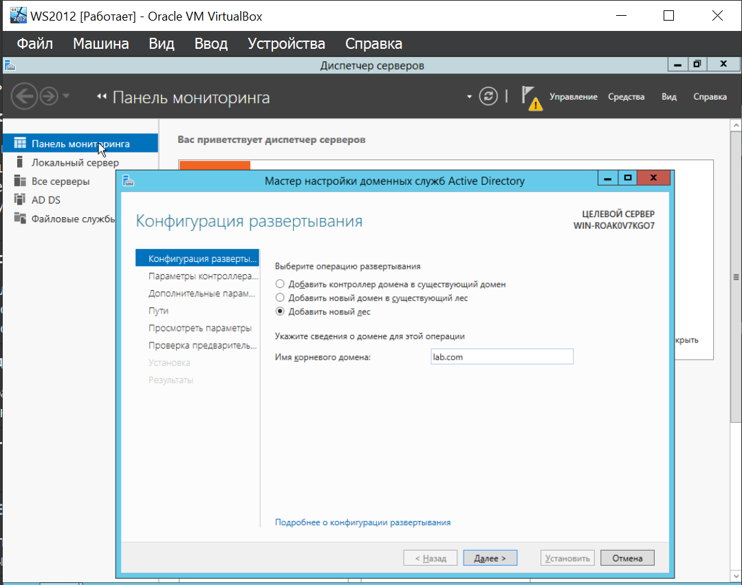

Рисунок 8 − Создание нового леса.

Установим некоторые параметры контроллера домена, рисунок 9.

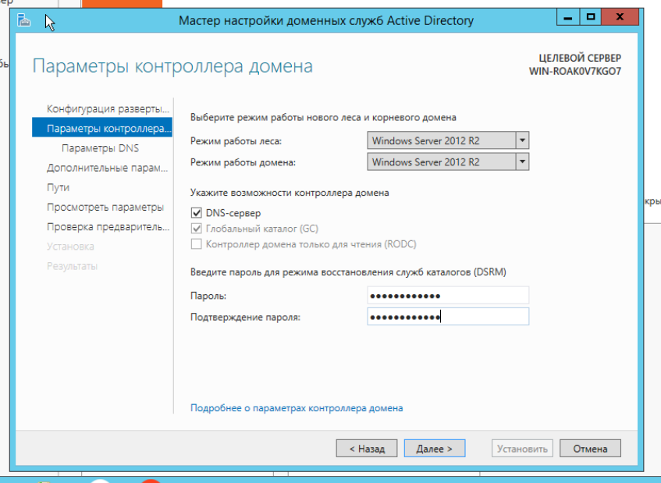

Рисунок 9 − Задание параметров контроллера домена.

Начнем установку, рисунок 11, рисунок 12.

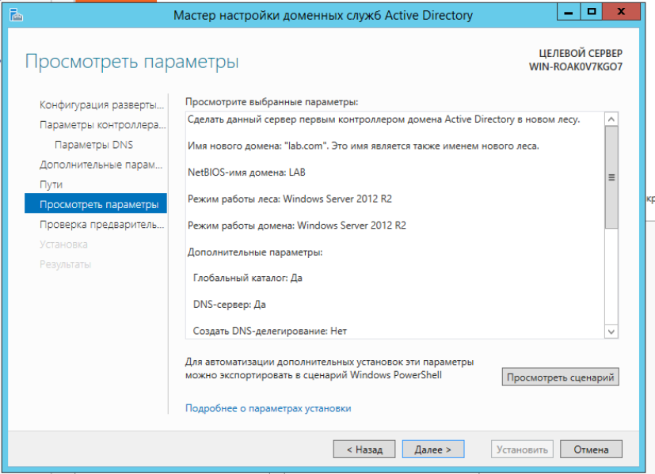

Рисунок 11 − Все настроенные параметры.

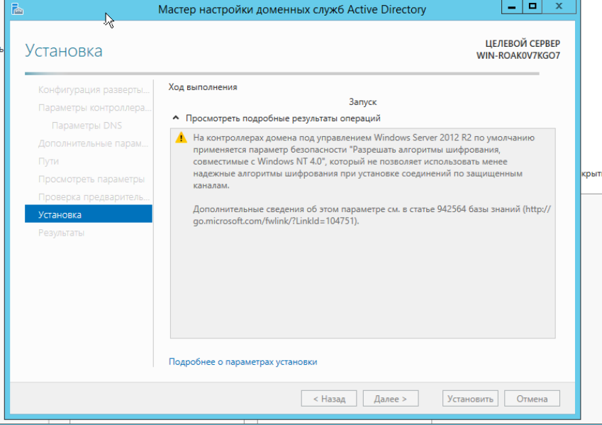

Рисунок 12 − Начало установки.

После перезагрузки, домен будет готов к использованию, рисунок 13.

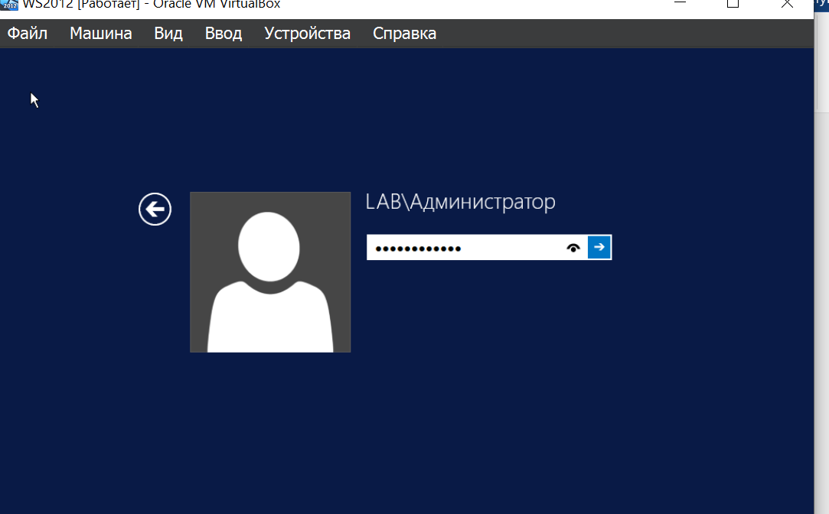

Рисунок 13 − Измененный домен.

**Вывод**: в результате работы мы настроили консоль управления для удаленного администрирования, выполнили настройку терминальных служб для удаленного администрирования и настроили средства администрирования службы каталога домена, предварительно создав новый лес.